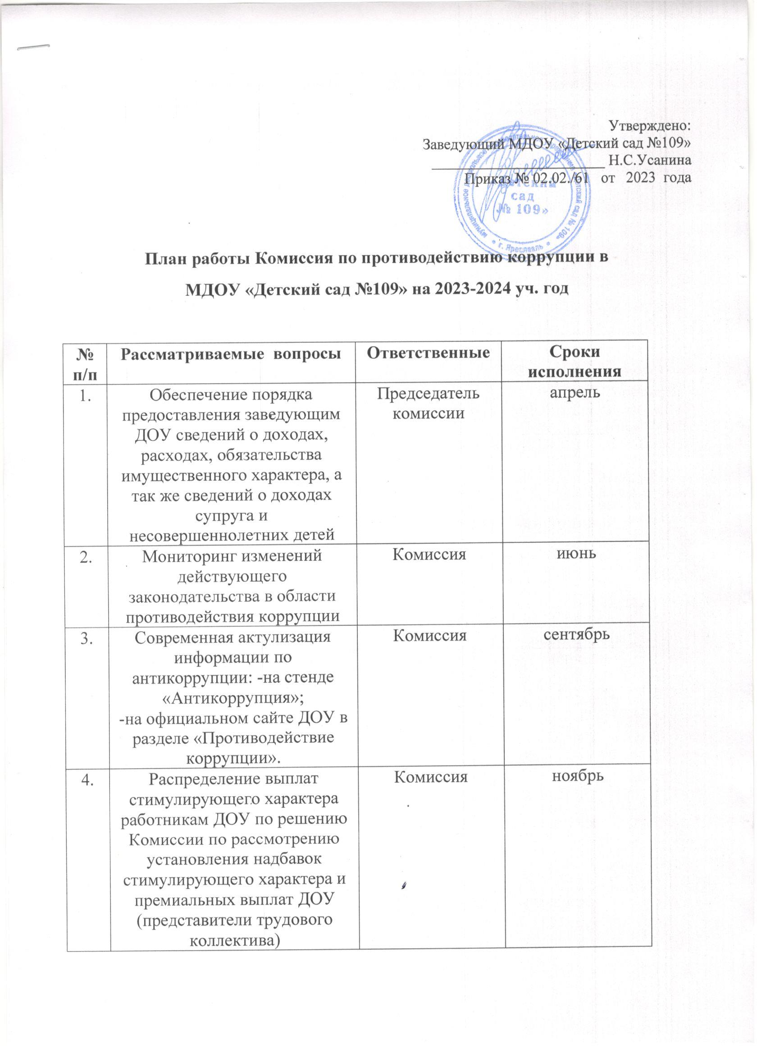

Утверждено:
Заведующий МДОУ «Детский сад №109»
_______________________ Н.С.Усанина
Приказ № 02.02./61 от 2023 года

План работы Комиссия по противодействию коррупции в
МДОУ «Детский сад №109» на 2023-2024 уч. год

№  п/п | Рассматриваемые вопросы | Ответственные | Сроки исполнения
1. | Обеспечение порядка предоставления заведующим ДОУ сведений о доходах, расходах, обязательства имущественного характера, а так же сведений о доходах супруга и несовершеннолетних детей | Председатель комиссии | апрель
2. | Мониторинг изменений действующего законодательства в области противодействия коррупции | Комиссия | июнь
3. | Современная актулизация информации по антикоррупции: -на стенде «Антикоррупция»;  -на официальном сайте ДОУ в разделе «Противодействие коррупции». | Комиссия | сентябрь
4. | Распределение выплат стимулирующего характера работникам ДОУ по решению Комиссии по рассмотрению установления надбавок стимулирующего характера и премиальных выплат ДОУ (представители трудового коллектива) | Комиссия | ноябрь
5. | Организация и проведение 9 декабря мероприятий , посвященных Международному дню борьбы с коррупцией :  -оформление стендов;  -обсуждение проблемы коррупции среди работников образовательных организаций;  -анализ исполнения Плана мероприятий по противодействию коррупции в детском саду. | Комиссия | декабрь

